- RECONOCIMIENTO A LA PAGINA WWW.ALTOROMUTUAL.COM

- Información del registrante del dominio
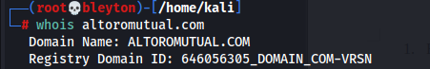

- fecha de registro del dominio

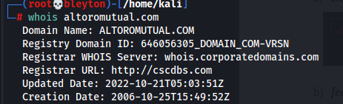

- Name servers

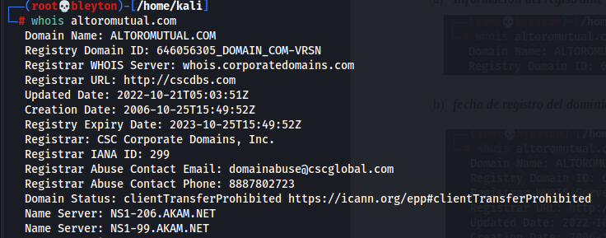

- Verificar si es posible realizar una transferencia de zona

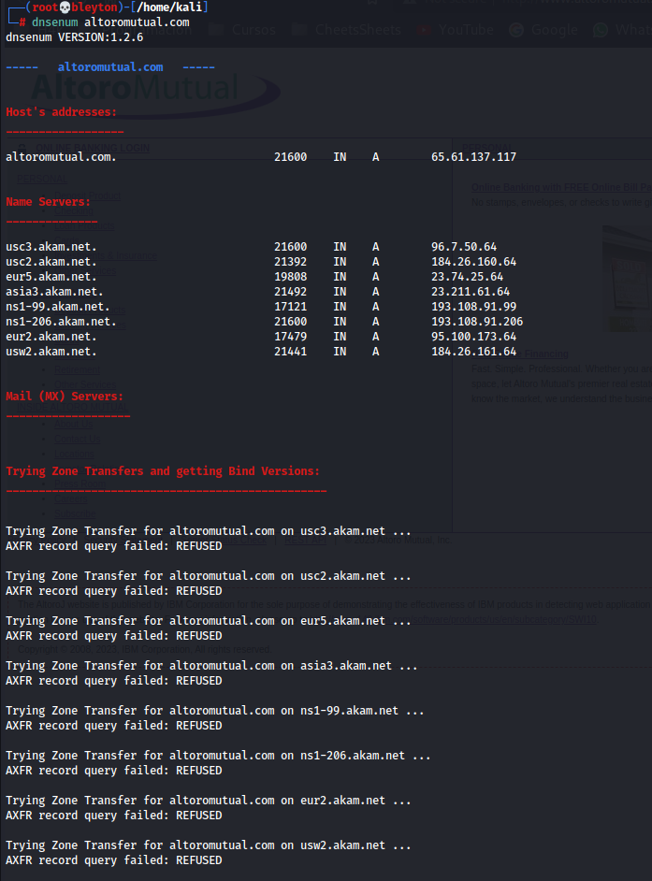

- Recolectar los correos electrónicos del sitio

- Registrar Abuse Contact Email: domainabuse@cscglobal.com

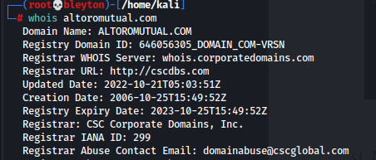

- Puertos abiertos

- versión del software implementado en el server

- Sistema operativo

